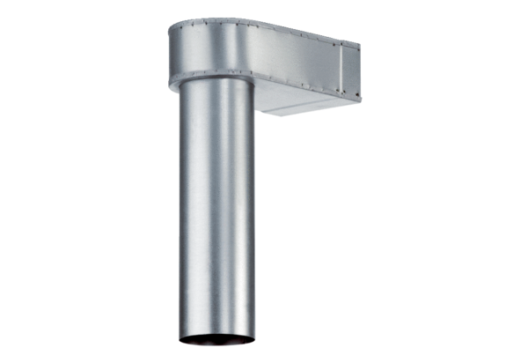Kątownik MF-WL125 80/200Opakowanie jednostkowe: 1 sztukaAsortyment: K
Numer artykułu: 0018.0531Producent: MAICO

